河北省第三次全国土壤普查
土壤属性图成果质控表
被检单位 | 河北合众恩规划管理有限公司 | 区县/市名 | 130426涉县
质控结果 | 补充修改后通过 | 质控日期 | 2026.9.4

质控依据
文件或材料名称 | 简称 | 类型
国务院第三次全国土壤普查领导小组办公室关于印发《第三次全国土壤普查市县级成果验收工作方案》的通知（国土壤普查办发〔2026〕3号），附件《第三次全国土壤普查市县级成果验收工作方案》 | 《市县级验收方案》 | 正式文件
国务院第三次全国土壤普查领导小组办公室关于印发《第三次全国土壤普查县级成果编制及验收导引》的通知（国土壤普查办发〔2024〕19号），附件《第三次全国土壤普查县级成果编制及验收导引》 | 《县级成果导引》 | 正式文件
国务院第三次全国土壤普查领导小组办公室关于印发《第三次全国土壤普查省市级成果清单及编制导引》的通知（国土壤普查办发〔2025〕16号），附件《第三次全国土壤普查省市级成果清单及编制导引》 | 《省市级成果导引》 | 正式文件
《第三次全国土壤普查数据库规范（修订版）》 | 《数据库规范》 | 正式技术规范
《第三次全国土壤普查土壤属性图与专题图编制技术规范（修订版）》 | 《属性与专题图规范》 | 正式技术规范
GB/T 41475—2022《1∶25 000～1∶500 000土壤养分图用色与图例规范》 | 《土壤养分图用色与图例规范》 | 国家标准
GB/T 32739—2016《土壤科学数据元数据》 | 《土壤科学数据元数据》 | 国家标准
培训资料：《土壤属性图审核要点(1) (1)》 | 培训资料《土壤属性图审核要点》 | 培训资料
培训资料：《第三次全国土壤普查县级成果形成培训—土壤属性制图》 | 培训资料《县级成果形成培训—土壤属性制图》 | 培训资料
培训资料：《2026.05.12河北省三普土壤属性制图专题培训》 | 培训资料《河北省土壤属性制图专题培训》 | 培训资料

问题类别一：成果构成、属性范围和评分项目缺失
审查标准 | 审查结果
土壤属性与制图成果评分项目及分值为：现状分析40分、历史变化20分、属性制图20分、图面表达10分、报告质量10分。  来源：《市县级验收方案》PDF第18页表3.5-2。 | ☐ 符合  ☐ 存在问题
成果应包含土壤物理、化学、有机质及氮磷钾养分、微量元素或特殊元素等当地适用属性的现状分析；缺少应分析属性时应逐项记录。  来源：《市县级验收方案》PDF第18页表3.5-2“现状分析”；《县级成果导引》第四章，PDF第30—36页。 | ☑ 符合  ☐ 存在问题
成果应具有样点和环境变量等基础数据、训练与验证等过程数据、属性含量和分级等成果数据、数字化图件、元数据及文字报告；不适用成果应有明确说明。  来源：《属性与专题图规范》第4—8节，PDF第4—14页；《县级成果导引》PDF第30—36、75—79页；培训资料《土壤属性图审核要点》“成果完整性与数据组织”。 | ☐ 符合  ☑ 存在问题
县级、市级和省级成果应按相应层级要求组织；市级应审核县级数据、方法、模型和结果，完成接边、汇总、验证及问题反馈。  来源：《省市级成果导引》市级土壤属性与制图成果编制要求；《数据库规范》第7章。 | ☐ 符合  ☑ 存在问题

问题截图及备注
序号 | 问题截图 | 备注
1 | 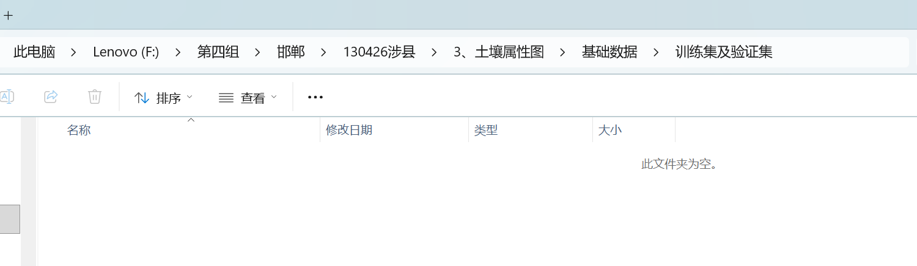 | 训练集验证集文件夹为空
2 | 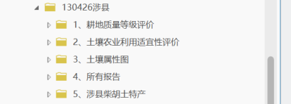 | 未按照相应层级要求组织数据

问题类别二：属性现状分析、历史变化与统计口径不可靠
审查标准 | 审查结果
现状分析应给出各属性的数量特征和空间分布，并按土地利用、土壤类型或适当分区开展比较，分析应有数据和图表支撑。  来源：《市县级验收方案》PDF第18页表3.5-2“现状分析”；《县级成果导引》第四章，PDF第30—36页。 | ☑ 符合  ☐ 存在问题
现状统计所用属性单位、检测方法、土层深度、行政范围、土地利用范围和面积口径应一致；含量图、分级图、统计表和报告不得混用口径。  来源：《属性与专题图规范》第4.2、7、8节，PDF第4—5、11—14页；《数据库规范》第7章。 | ☐ 符合  ☑ 存在问题
历史变化应利用第二次土壤普查、测土配方施肥或其他可靠历史数据，说明数据年份、来源、采样深度、检测方法、空间范围及可比性。  来源：《市县级验收方案》PDF第18页表3.5-2“历史变化”；《县级成果导引》第四章，PDF第30—36页。 | ☐ 符合  ☑ 存在问题
历史与现状数据不可直接比较时，应采用同口径筛选、校正、分组分析或明确说明限制，不得将方法、深度或对象差异直接解释为土壤变化。  来源：《市县级验收方案》PDF第18页表3.5-2“历史变化”；《属性与专题图规范》第4.2节，PDF第4—5页。 | ☐ 符合  ☑ 存在问题
每项历史变化结论应说明变化方向、幅度、空间差异及可能原因；缺少有效对比或存在数据、结果和结论严重错误时，按评分表对应项目记录。  来源：《市县级验收方案》PDF第18页表3.5-2“历史变化”。 | ☐ 符合  ☑ 存在问题

问题截图及备注
序号 | 问题截图 | 备注
1 | 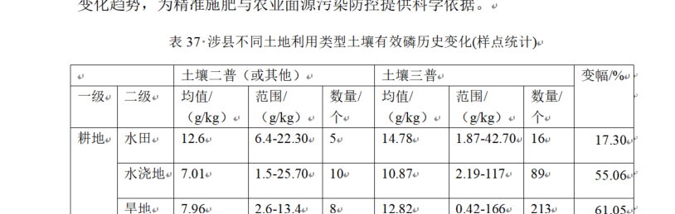  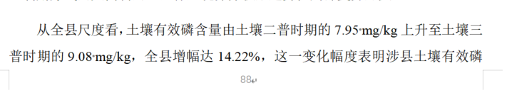 | 表格单位与描述单位不一致
2 | 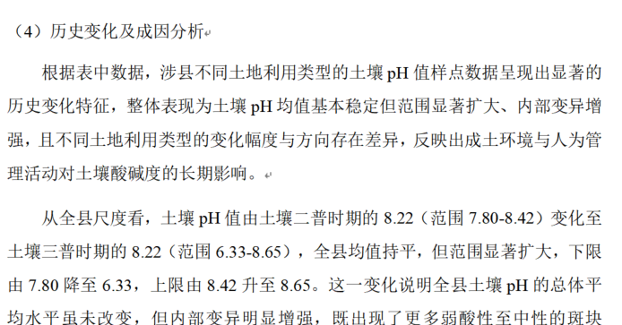  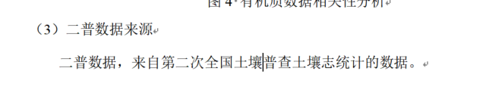 | 历史变化属性覆盖不全，，在13项土壤属性中，仅3项有历史变化分析  历史数据来源说明过于简略
3 | 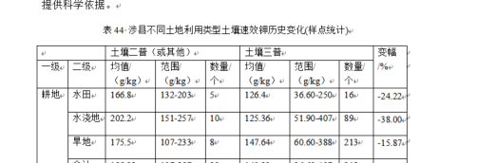 | 直接比较二普和三普数据，未说明是否进行了同口径校正

问题类别三：样点整理、异常值和训练验证样本处理错误
审查标准 | 审查结果
制图样点应核对坐标、行政区、土地利用、土壤类型、采样深度、检测方法、属性单位和空值；剖面样需要形成耕作层或0～20 cm属性时，应按规范进行厚度加权。  来源：《属性与专题图规范》第4.2节，PDF第4—5页；培训资料《土壤属性图审核要点》“样点数据”。 | ☑ 符合  ☐ 存在问题
异常值识别应结合总体分布和邻近样点进行。规范给出的筛查参考为总体均值±5倍标准差和邻近8点均值±3倍标准差；筛出的样点仍须核查原始记录和空间环境后决定处理。  来源：《属性与专题图规范》第4.2节，PDF第4—5页。 | ☐ 符合  ☑ 存在问题
检测方法不同且不可直接换算时，应分区或分类处理并说明方法差异，不能把方法差异造成的系统偏差带入同一模型。  来源：《属性与专题图规范》第4.2节，PDF第4—5页。 | ☐ 符合  ☑ 存在问题
训练样点与验证样点应相互独立，样本划分及清单应留存；模型训练后不得将验证样点重新参与拟合而仍称独立验证。  来源：《属性与专题图规范》第3.1.3、6.1.4、6.4节，PDF第3、8—11页。 | ☑ 符合  ☐ 存在问题
否决性问题：为提高精度大量剔除样点且未逐点说明原因，属于现行验收评分表明确的否决性问题。  来源：《市县级验收方案》PDF第18页表3.5-2注。 | ☐ 符合  ☐ 存在问题

问题截图及备注
序号 | 问题截图 | 备注
1 | 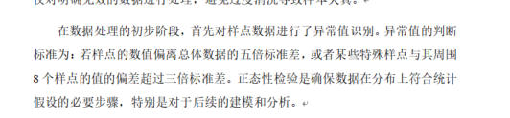 | 报告描述了异常值识别方法，但未提供任何具体的筛查结果
2 |  | 报告未说明涉县土壤属性各项指标的检测方法
3 | 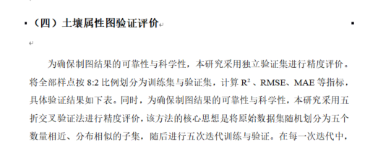 | 报告仅描述了方法，但未提供训练集与验证集样点，无法验证两组样点是否真正独立、验证样点是否未参与模型拟合。

问题类别四：环境变量准备、筛选和空间匹配不合理
审查标准 | 审查结果
环境变量应根据属性特征、制图尺度和地貌区选择，覆盖气候、母质、地形、植被、土地利用及其他与目标属性有关的成土因素。  来源：《属性与专题图规范》第4.3、6.1.2节，PDF第5—6、8—9页。 | ☑ 符合  ☐ 存在问题
否决性问题：仅准备部分成土环境变量，且未根据制图属性特征选择变量，导致建模变量严重不合理，属于现行验收评分表明确的否决性问题。  来源：《市县级验收方案》PDF第18页表3.5-2注。 | ☑ 符合  ☐ 存在问题
环境变量栅格的坐标系、投影、像元大小、范围、行列数和像元对齐应一致；类别变量应按模型要求处理，不能把类别代码直接当作连续量解释。  来源：《属性与专题图规范》第4.3、6.1.2、7节，PDF第5—6、8—9、11—13页；《数据库规范》第7章。 | ☑ 符合  ☐ 存在问题
不得通过简单上采样把低分辨率源数据伪装成高分辨率信息；源数据年份、分辨率、处理流程和质量状况应可追溯。  来源：《属性与专题图规范》第4.3节，PDF第5—6页。 | ☐ 符合  ☑ 存在问题
建模前应检查目标属性分布、空间自相关或半方差结构，并处理环境变量共线性；变量筛选结果和入模变量清单应留存。  来源：《属性与专题图规范》第6.1.2、6.2、6.3节，PDF第8—10页。 | ☐ 符合  ☑ 存在问题

问题截图及备注
序号 | 问题截图 | 备注
1 | 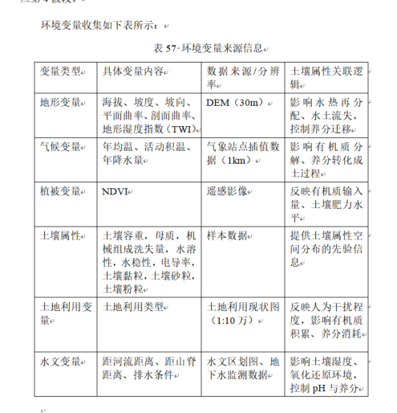  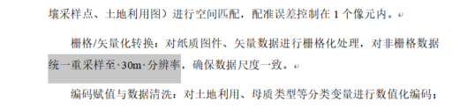 | - 报告未提供各环境变量的原始数据年份、处理流程和质量状况，数据不可追溯。  - 报告写“统一重采样至30m分辨率”，但表57中气候变量原始分辨率仅为1km。报告未说明从1km到30m的具体处理方法
2 | 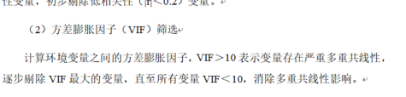 | 报告描述了VIF筛选方法，但未提供具体执行结果
3 | 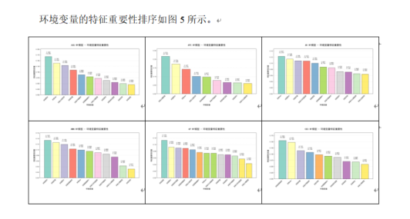 | 报告仅提供了各属性环境变量重要性排序图，但未提供任何筛选结果，也未提供每个属性对应的最终入模变量清单表格

问题类别五：模型选择、精度评价和结果验证不充分
审查标准 | 审查结果
不同地貌区和不同属性应选择2～3种适用候选模型比较精度及空间合理性，说明最终模型的选择依据；不能只报最终结果而无比较过程。  来源：《属性与专题图规范》第5、6.2—6.4节，PDF第7—11页。 | ☑ 符合  ☐ 存在问题
否决性问题：山地、丘陵区采用普通克里格或反距离权重法制图，属于现行验收评分表明确的否决性问题。  来源：《市县级验收方案》PDF第18页表3.5-2注。 | ☑ 符合  ☐ 存在问题
一般采用80%样点训练、20%样点独立验证；不具备独立验证条件时，可采用留出10%样点交叉验证等规范方法，并说明理由。  来源：《属性与专题图规范》第3.1.3、6.1.4、6.4节，PDF第3、8—11页。 | ☑ 符合  ☐ 存在问题
采用独立野外样点验证时，原则上不少于50个；样点布设应覆盖主要地貌、土地利用、土壤类型和属性梯度。  来源：《属性与专题图规范》第6.4节，PDF第10—11页。 | ☑ 符合  ☐ 存在问题
模型精度至少报告R²和RMSE等指标；一般农业县表层样点超过1000个时R²原则上大于0.5，但不得以单一精度指标替代空间分布和实地合理性验证。  来源：《属性与专题图规范》第6.4节，PDF第10—11页；《市县级验收方案》PDF第18页表3.5-2“属性制图”。 | ☐ 符合  ☑ 存在问题
县级制图应开展结果验证；市级还应审核县级模型、参数和结果，进行县际接边、室内验证和必要的野外验证，形成问题反馈和修正记录。  来源：《市县级验收方案》PDF第18页表3.5-2“属性制图”；《省市级成果导引》市级土壤属性与制图成果编制要求。 | ☑ 符合  ☐ 存在问题

问题截图及备注
序号 | 问题截图 | 备注
1 | 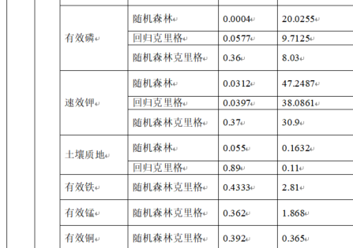 | 有效磷（R²=0.05）、速效钾（R²=0.03）等属性模型精度偏低，报告未结合空间分布合理性进行综合分析说明。

问题类别六：制图结果失真、边界异常和面积统计错误
审查标准 | 审查结果
否决性问题：制图结果空间分布明显不符合实际，属于现行验收评分表明确的否决性问题。  来源：《市县级验收方案》PDF第18页表3.5-2注。 | ☑ 符合  ☐ 存在问题
属性图应与样点、地形地貌、母质、土地利用、土壤类型和邻县同类区域相互印证；条带、靶心、突变、异常极值和行政边界效应应逐处核查。  来源：《属性与专题图规范》第6.4、6.5节，PDF第10—11页；《市县级验收方案》PDF第18页表3.5-2。 | ☑ 符合  ☐ 存在问题
县界附近制图宜纳入相邻区域样点参与建模后按行政界线裁切，避免无依据的县界突变；市级应检查接边前后变化。  来源：《属性与专题图规范》第6.5节，PDF第11页；《省市级成果导引》市级土壤属性与制图成果编制要求。 | ☑ 符合  ☐ 存在问题
争议区、专家意见差异较大区或与现实明显不符区应开展现场核验，并保留点位、照片、记录和处理结论。  来源：《属性与专题图规范》第3.1.3、6.4节，PDF第3、10—11页。 | ☑ 符合  ☐ 存在问题
面积统计应按像元数乘以像元实际面积计算，以最高精度的数字成果为统计基础；汇总展示或制图综合后的图层不能替代统计源。  来源：《属性与专题图规范》第5、6.5节，PDF第7—8、11页。 | ☑ 符合  ☐ 存在问题

问题截图及备注
序号 | 问题截图 | 备注
1 | 无

问题类别七：栅格数据、坐标投影和元数据不规范
审查标准 | 审查结果
属性制图计算和成果表达采用2000国家大地坐标系；计算与制图应在适用投影坐标下进行，不得直接以经纬度坐标计算距离和面积。  来源：《属性与专题图规范》第6.1.1、7节，PDF第8、11—13页；《数据库规范》第7章。 | ☑ 符合  ☐ 存在问题
县级成果比例尺和像元分辨率应与制图范围、景观破碎程度及源数据精度相匹配；一般县级成果为1∶1万～1∶5万，具体分辨率应在报告和元数据中说明。  来源：《属性与专题图规范》第7节，PDF第11—13页。 | ☑ 符合  ☐ 存在问题
属性栅格应采用规范交换格式，图层名称与内容一致；成果数据字典、字段、单位、值域、无效值、属性名称和检测方法应明确。  来源：《属性与专题图规范》第7节，PDF第11—13页；《数据库规范》第7—8章。 | ☑ 符合  ☐ 存在问题
元数据应记录调查和制图时间、模型、RMSE等精度、范围、单位、坐标系与投影、分辨率、数据来源及责任单位或责任人。  来源：《属性与专题图规范》第7节，PDF第11—13页；《土壤科学数据元数据》。 | ☐ 符合  ☑ 存在问题
栅格应检查空洞、异常值、无效值、错位、条带和接边；如提交矢量成果，还应通过几何、拓扑、属性和逻辑一致性检查。  来源：《属性与专题图规范》第7节，PDF第11—13页；《数据库规范》第7章。 | ☑ 符合  ☐ 存在问题

问题截图及备注
序号 | 问题截图 | 备注
1 | 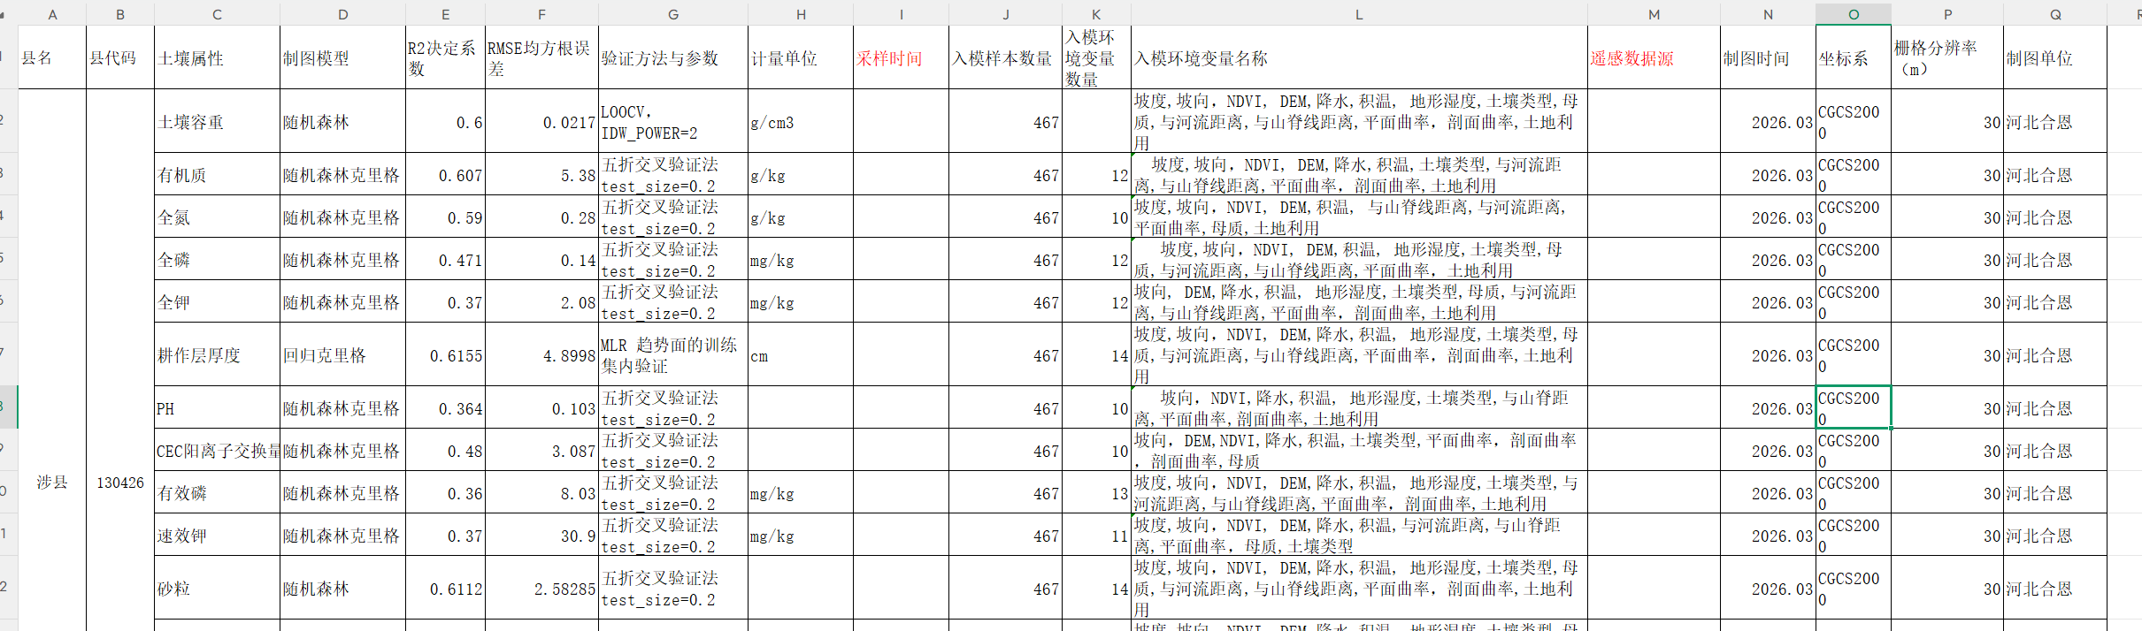 | 元数据采样时间、遥感数据源列为空

问题类别八：图面表达、分级和图例不符合要求
审查标准 | 审查结果
图面应有图名、属性名称及单位、调查或制图时间、坐标系与投影、比例尺、图例、行政界线、编制单位和编制时间等必要要素。  来源：《属性与专题图规范》第8节，PDF第13—14页；《市县级验收方案》PDF第18页表3.5-2“图面表达”。 | ☑ 符合  ☐ 存在问题
同一属性宜采用同一色系，以颜色深浅表达含量变化；属性含量分级图应同时列出单位、等级代码、色块、含量范围和检测方法。  来源：《属性与专题图规范》第8节，PDF第13—14页。 | ☐ 符合  ☑ 存在问题
采用渐变图例时，应标明单位、最小值、最大值、连续色带和检测方法；颜色方向、数值大小和结论表达不得相反。  来源：《属性与专题图规范》第8节，PDF第13—14页。 | ☑ 符合  ☐ 存在问题
15项土壤养分图的用色和图例按国家标准执行；省级在国家分级内部细分时，不得跨越国家分级界线。  来源：《属性与专题图规范》第8节，PDF第13—14页；《土壤养分图用色与图例规范》。 | ☑ 符合  ☐ 存在问题
底图要素应以说明属性空间分布为限，行政界线、居民地、水系、交通、注记和统计表配置合理，不得遮挡主体信息。  来源：《属性与专题图规范》第8节，PDF第13—14页；《市县级验收方案》PDF第18页表3.5-2“图面表达”。 | ☑ 符合  ☐ 存在问题

问题截图及备注
序号 | 问题截图 | 备注
1 | 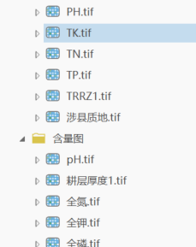 | 制图单位仅提交了TIFF格式的分级图和含量图栅格数据
2 | 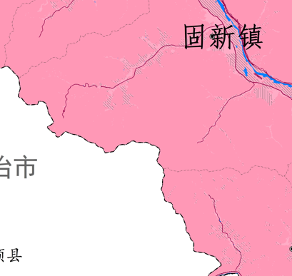  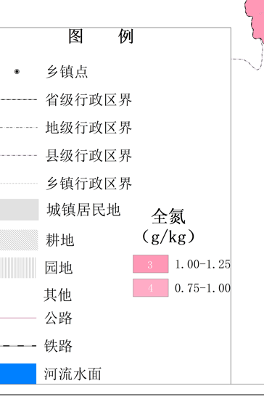 | 所有图件均缺少晕线及注记
3 | 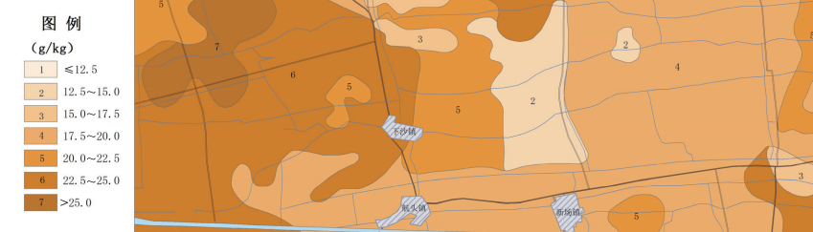 | 图面应有含量等级注记

问题类别九：报告内容、结论和图数表文不一致
审查标准 | 审查结果
报告应完整说明数据来源、样点处理、环境变量、模型比较与选择、参数、验证方法和精度、现状分布、历史变化及原因，不得只展示最终图片。  来源：《县级成果导引》第四章，PDF第30—36页；《属性与专题图规范》第4—8节。 | ☐ 符合  ☑ 存在问题
报告质量应达到规范、逻辑清楚、专业、数据正确、结论可靠的要求；数据、结果或结论严重错误应按对应评分项目记录。  来源：《市县级验收方案》PDF第18页表3.5-2“现状分析”“历史变化”“报告质量”。 | ☐ 符合  ☑ 存在问题
报告、统计表、属性含量栅格、分级栅格、数字化图件和数据库中的属性名称、单位、分级阈值、面积及结论应一致。  来源：《数据库规范》第7章；《市县级验收方案》PDF第18页表3.5-2。 | ☐ 符合  ☑ 存在问题
培训审核表涉及的目录命名、过程材料或河北操作口径只能作为补充核查线索；作出扣分或不通过判定时仍须回到正式文件、技术规范或国家标准。  来源：培训资料《土壤属性图审核要点》“成果组织、模型验证、图件与报告审核项”；培训资料《县级成果形成培训—土壤属性制图》“成果组织与质控”；培训资料《河北省土壤属性制图专题培训》“属性图审核”。 | ☑ 符合  ☐ 存在问题

问题截图及备注
序号 | 问题截图 | 备注
1 | 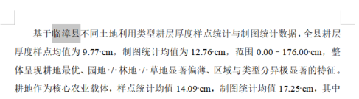  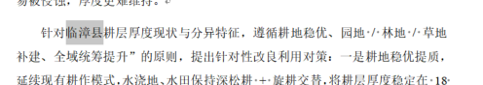 | 报告出现众多临漳县
2 | 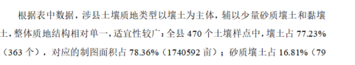  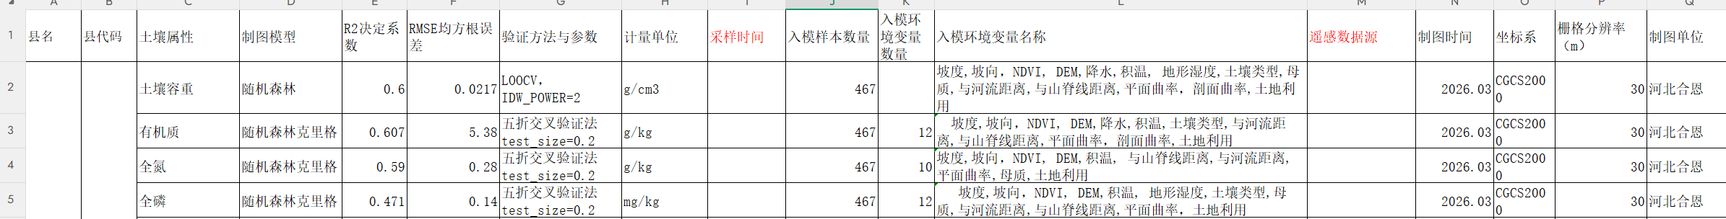 | 报告全县470个土壤样点”，但元数据中入模样本数量为467个和370个，差值未说明
3 | 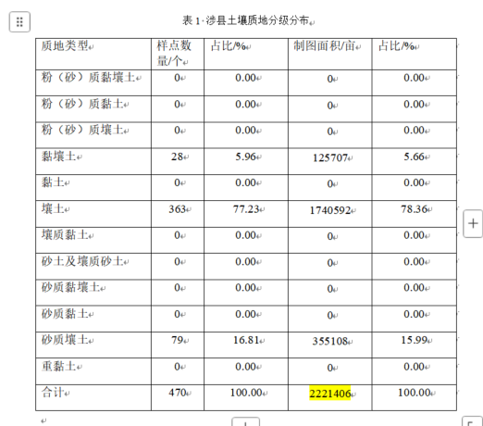  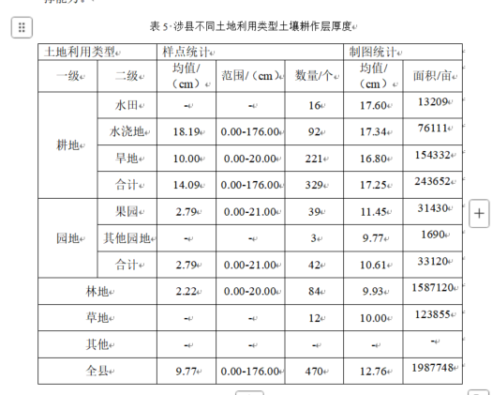 | 报告内全县面积两个口径不一致：分级表为2,221,406亩，土地利用表为1,987,748亩，差值233,658亩，未在报告中说明差异原因。

